Мероприятие , приуроченное Международному дню родного языка, которое отмечается во всем мире 21 февраля.

В МКОУ «Узнимахинская СОШ» состоялось мероприятие, приуроченное к Международному дню родного языка.
Участники мероприятия рассказывали о роли родного языка в жизни человека. Они также высказались о значении родного языка в духовном развитии человека и общества в целом.
Учащиеся школы наизусть выразительно прочли стихи известных поэтов, посвященные родному языку, Родине и сохранению мира и благополучия.
Язык и культура объединяют народ, делают его более сплочённым. «Только через литературу и культуру можно пробудить в человеке чувства патриотизма и нравственности, сделать общество гуманным и гармоничным»
Международный день родного языка в очередной раз напоминает нам о важности сохранения родного языка.
—Родной язык – это душа народа, то, что делает людей народом. Россия – многонациональная страна, и одним из главных богатств нашей страны является многоязычие и культурное разнообразие наших народов.
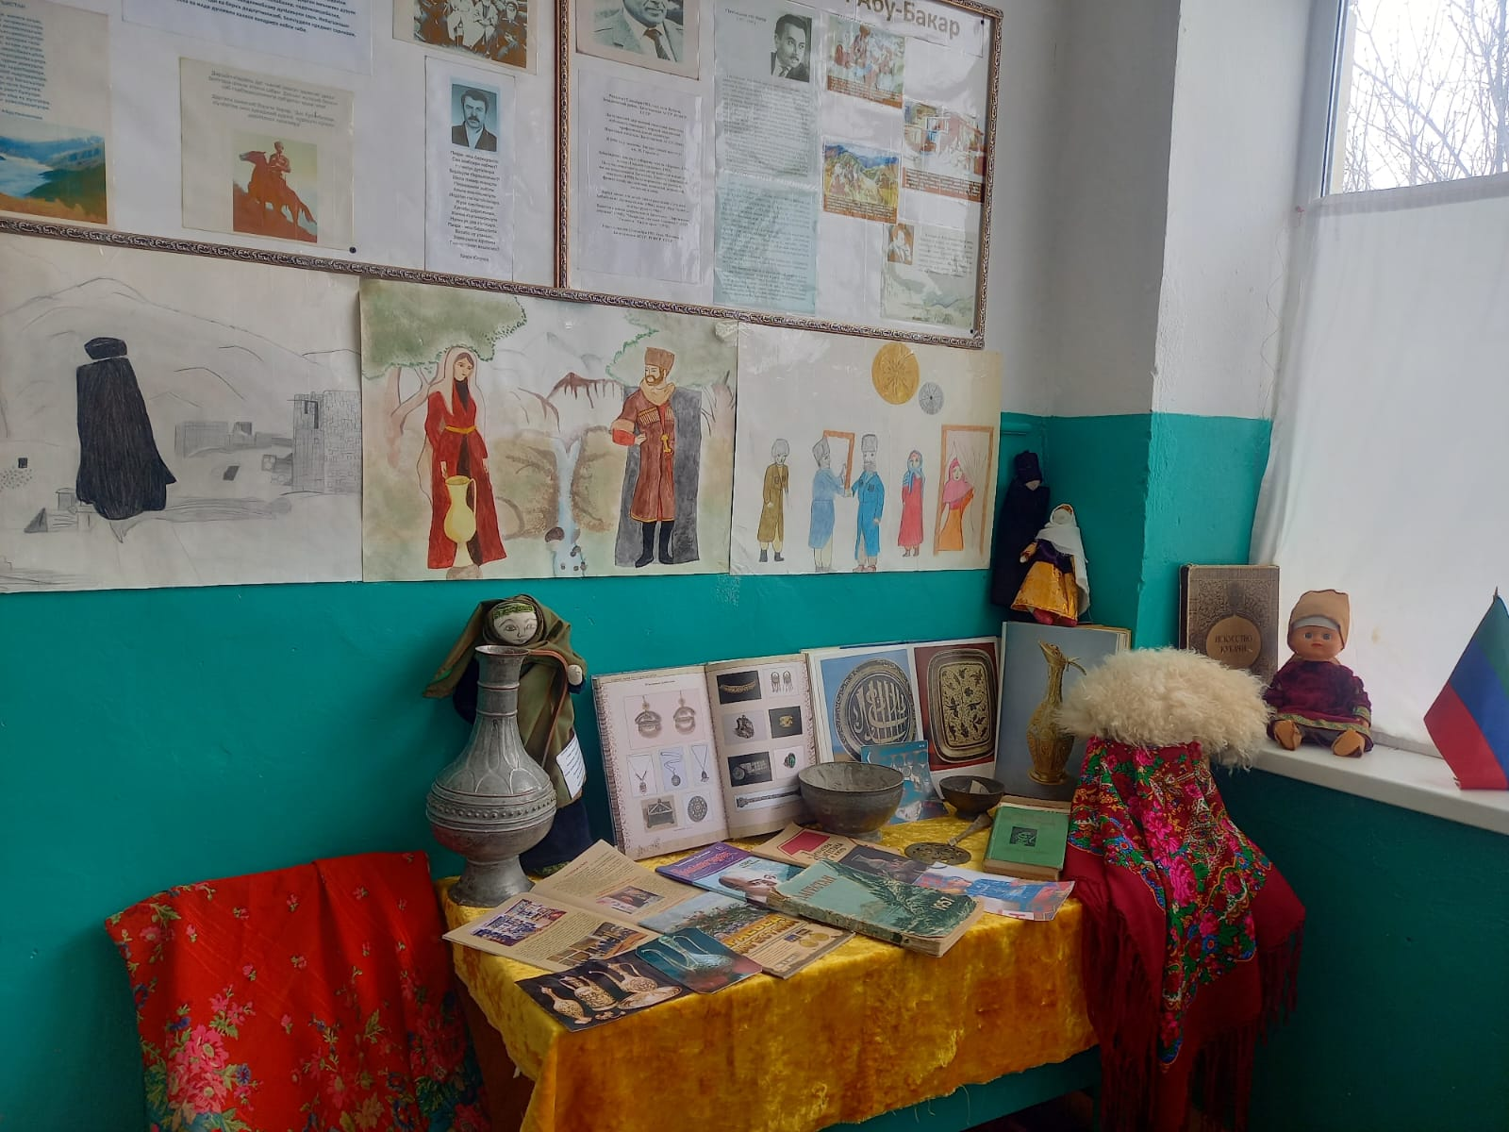

К международному дню родного языка
в школе были проведены следующие мероприятия:
- Открытые уроки
а)Хизриева Г.У.-9 кл.-«Международный день родного языка»
б) Багамаева П.Г.-8-е классы « Цlудара белкl»
2.КВН «Дарган мез» Провела учитель родного языка Курбанова П.К
3.Ученица 8-го класса Айгумова Маликат рассказала стихотворение на родном языке «Дулгеная гьарбархlи»
Ученица 8-го класса Ибрагимова А.З рассказала стихотворение на родном языке «Дарган мез»
Подготовила учитель даргинского языка Ахмедова Ш.К.
4.Оформили тематический стенд
5.Учащиеся подготовили иллюстрации к произведениям даргинских писателей Амаев Исмаил -7 кл. и Айгумова Малика -9кл.
6.Театрализованная постановка «Вархьси урши».
7.Просмотр мультфильма на даргинском языке «Винни –Пух»
8.Материал загружен на школьный сайт

В мероприятии активное участие приняли
Советник директора –Караева Айшат Б
Педагог – библиотекарь – Багамаева музират К.
Вожатая – Исаева Асият Р.
